SISTEMA DE GESTION DE INVENTARIO Y VENTAS “EMPLANORTE”

SALOME AMAYA RIOS

JESUS DAVID LEAL ESPINEL

OWEN YESID FUENTES LAG ARES

JUAN FELIPE MANTILLA CLARO

DOCENTE: FANNY CASADIEGO

UNIVERSIDAD DE PAMPLONA

SEDE VILLA DEL ROSARIO

FACULTAD DE INGENIERIAS Y ARQUITECTURA

PROGRAMA INGENIERIA DE SISTEMAS

2025

**1.PLANTEAMIENTO DEL PROBLEMA**

**1.1. Contexto Actual**

La empresa Emplanorte, dedicada a la comercialización y distribución de productos plásticos (envases, artículos de hogar e industriales), gestiona un inventario caracterizado por una alta rotación y una dualidad en sus unidades de medida: los productos se adquieren y almacenan mayoritariamente en agrupaciones o lotes ("Pacas"), pero su venta se realiza tanto en estas agrupaciones como en unidades sueltas.

**1.2. Identificación de la Problemática**

Actualmente, la gestión de estas operaciones presenta las siguientes deficiencias críticas:

1. **Descontrol de Inventario Mixto:** Los sistemas convencionales o el manejo manual (hojas de cálculo) no logran rastrear con precisión la conversión de "Pacas" a "Unidades". Cuando se rompe una paca para vender unidades sueltas, se pierde la trazabilidad del stock real, generando descuadres constantes ("Inventario Fantasma").
2. **Ceguera Financiera Operativa:** Al no tener un registro vinculado del costo de adquisición histórico frente al precio de venta actual, la gerencia desconoce la utilidad real por transacción. Se corre el riesgo de vender productos con precios desactualizados, afectando el margen de ganancia.
3. **Ineficiencia en el Punto de Venta (POS):** El proceso de venta manual es lento, propenso a errores de cálculo y no genera comprobantes formales inmediatos para el cliente, afectando la imagen corporativa y la experiencia de compra.
4. **Falta de Inteligencia de Negocio:** La información de ventas se almacena de forma plana, impidiendo el análisis de tendencias, identificación de productos "hueso" (sin rotación) o la toma de decisiones basada en datos (Data-Driven Decision Making).

**2. OBJETIVOS DEL PROYECTO**

**2.1. Objetivo General**

Desarrollar e implementar un sistema web integral de gestión de inventario y facturación para Emplanorte, que automatice el control de existencias mediante lógica FIFO (First-In, First-Out) para manejo de lotes, agilice el proceso de ventas y proporcione reportes financieros en tiempo real para optimizar la toma de decisiones gerenciales.

**2.2. Objetivos Específicos**

**- Implementar un sistema de conversión dinámica de unidades**

**- Sistematizar el ingreso de mercancía**

**- Desarrollar un Punto de Venta (POS) ágil**

**- Automatizar la generación de documentos**

**- Captar Clientes**

**- Garantizar la integridad de los datos**

**3. DIAGRAMA DE SECUENCIAS**

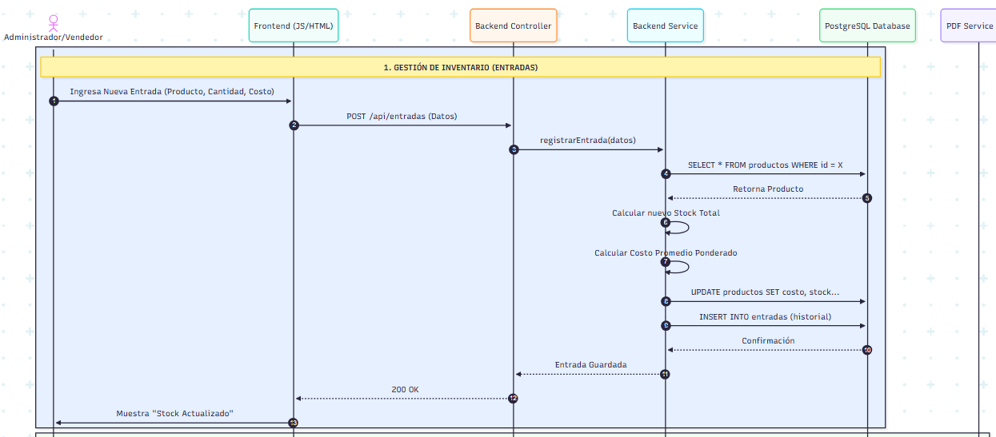

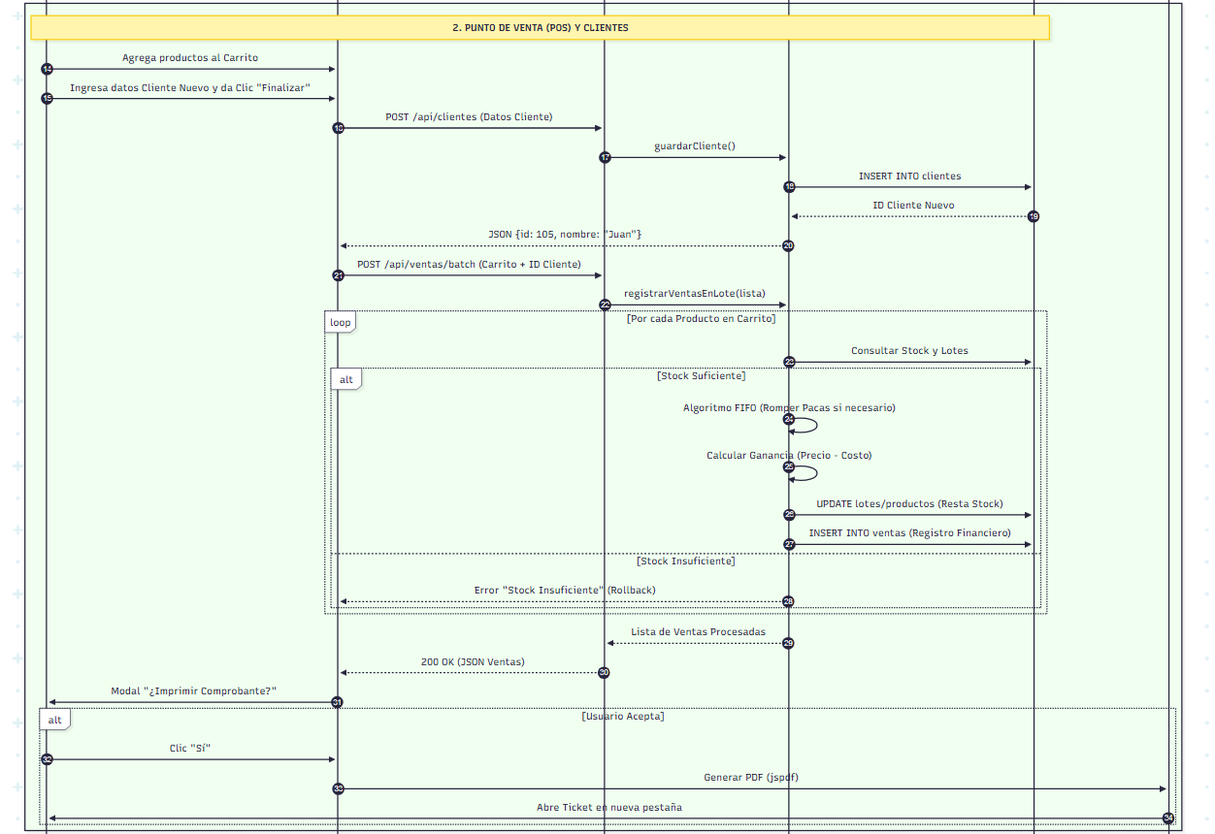

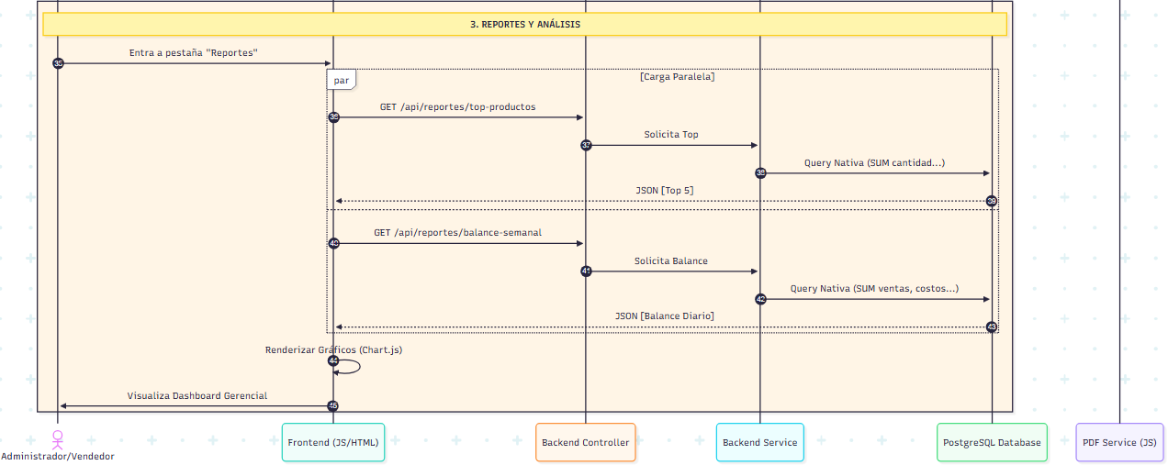

1. **FIGMA**



